**Dokumen Desain Perangkat Lunak (Software Design Document – SDD)**

1. **Pendahuluan**
2. **Tujuan**

Dokumen ini bertujuan untuk memberikan deskripsi terperinci mengenai desain arsitektural dan teknis dari sistem informasi Modul Tugas Akhir dan Skripsi yang sedang dikembangkan. Dokumen ini akan digunakan sebagai panduan dalam implementasi dan pengembangan sistem, memastikan keselarasan antara kebutuhan pengguna dan hasil akhir yang diharapkan. Sistem ini akan memfasilitasi proses pengajuan dan persetujuan topik skripsi/tesis, monitoring bimbingan, serta penjadwalan seminar dan sidang.

1. **Ruang Lingkup**

Sistem yang dikembangkan ini mencakup fitur utama sebagai berikut:

* Pengajuan dan persetujuan topik skripsi/tesis.
* Monitoring progress bimbingan mahasiswa.
* Penjadwalan seminar proposal, seminar hasil, dan sidang.
* Notifikasi dan log aktivitas.
* Autentikasi dan otorisasi pengguna berbasis peran (mahasiswa, dosen, admin).

1. **Referensi**
   * IEEE 1016-2009: Standard for Software Design Description.
   * Dokumentasi Yii2 Framework.
   * Panduan Bootstrap 5 untuk desain antarmuka pengguna.
   * Panduan keamanan OWASP untuk mengamankan aplikasi web.
2. **Desain Arsitektur**
3. **Diagram Arsitektur Sistem**

Sistem ini menggunakan arsitektur berbasis MVC (Model-View-Controller) dengan teknologi sebagai berikut:

* + **Backend**: PHP Yii2 Framework.
  + **Frontend**: HTML, CSS, Bootstrap 5.
  + **Database**: MySQL.
  + **API**: RESTful API untuk integrasi sistem.
  + **Caching**: Redis untuk meningkatkan performa sistem.

1. **Komponen Utama Sistem**

* **Model**: Mengatur data pengajuan topik, bimbingan, seminar, dan lain-lain.
* **View**: Antarmuka pengguna yang interaktif dan responsif.
* **Controller**: Menghubungkan alur data antara view dan model.
* **Database**: Seluruh informasi akademik terkait skripsi/tesis yang disimpan dalam mySQL.
* **API Layer**: Mendukung pengambilan data dari sistem eksternal (opsional).
* **Caching Layer**: Mempercepat akses data seminar dan bimbingan.

1. **Desain Modul dan Komponen**
2. **Modul Pengajuan Topik**

* **Fungsi**: Mahasiswa mengajukan topik, dosen menyetujui atau menolak.
* **Input**: Judul topik, deskripsi, pembimbing.
* **Output**: Status pengajuan.
* **Validasi**: Topik tidak boleh kosong, dosen tidak melebihi kuota bimbingan.

1. **Modul Manajemen Data**

* Fungsi: Mahasiswa mencatat progress, dosen memberi umpan balik.
* Input: Laporan kemajuan, komentar dosen.
* Output: Riwayat bimbingan.
* Teknologi: AJAX untuk pencatatan progress tanpa reload halaman.

1. **Modul Laporan dan Analitik**

* Fungsi: Mahasiswa mengajukan jadwal, admin menetapkan waktu dan tempat.
* Input: Form pengajuan, tanggal, lokasi, pembimbing/penguji.
* Output: Jadwal resmi seminar/sidang.
* Validasi: Tidak bentrok jadwal, ruangan tersedia.

1. **Modul Integrasi API**

* Fungsi: Memberi tahu pengguna jika ada perubahan status/pengajuan.
* Teknologi: Web push notification dan email.
* Output: Riwayat aktivitas dan notifikasi.

1. **Desain Basis Data**
2. **Model Data**
3. **users** (id, username, password, role, created_at)
4. **mahasiswa** (nim, user_id, nama, prodi, angkatan, email, no_hp)
5. **dosen** (nidn, user_id, nama, email, no_hp, kuota_bimbingan)
6. **topik** (id, nim, judul, deskripsi, dosen_pembimbing_id, status, tanggal_pengajuan)
7. **bimbingan** (id, nim, dosen_id, tanggal, catatan_mahasiswa, catatan_dosen, status)
8. **sidang** (id, nim, judul, tanggal_pengajuan, tanggal_sidang, tempat, nilai, status)
9. **seminar** (id, nim, judul, tanggal_pengajuan, tanggal_seminar, nilai, status)
10. **tahun_akademik** (id, tahun, semester, aktif)
11. **Diagram Entity-Relationship (ERD)**

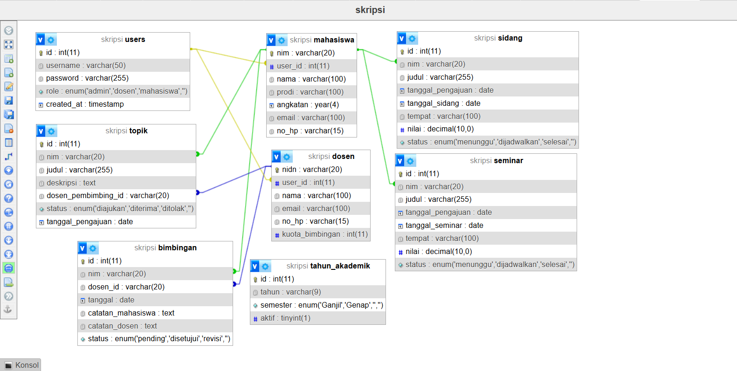

1. **Skema Indexing dan Optimasi**

* Index pada kolom mahasiswa_id, dosen_id, dan tanggal untuk optimasi.
* Backup otomatis harian.

1. **Antarmuka Pengguna**
2. **Wireframe Desain**

* **Dashboard Mahasiswa**: Status pengajuan, progress bimbingan, jadwal sidang.
* **Dashboard Dosen**: Daftar bimbingan, persetujuan topik, monitoring.
* **Dashboard Admin**: Kelola jadwal, validasi pengajuan, pengaturan pengguna.

1. **Desain Responsif**

* Menggunakan Bootstrap 5 dengan layout grid.
* AJAX pada sebagian besar interaksi form.
* Kompatibel dengan perangkat mobile.

1. **Pertimbangan Keamanan**

* **Autentikasi**: Login dengan enkripsi password (bcrypt).
* **RBAC**: Role-Based Access Control.
* **Audit Log**: Melacak aktivitas penting dalam sistem.
* **Proteksi**: CSRF, XSS, SQL Injection (via sanitasi input Yii2).
* **Backup & Recovery**: Sistem pencadangan otomatis.

1. **Pengujian dan Validasi**
2. **Pengujian Unit**

* Menggunakan PHPUnit untuk pengujian logika model dan controller.

1. **Pengujian Keamanan**

* Pengujian kerentanan dengan OWASP ZAP.
* Validasi input dan sanitasi data.

1. **Uji Fungsionalitas**

* Selenium untuk simulasi interaksi pengguna.
* Test skenario pengajuan hingga seminar/sidang.

1. **Lampiran**

* Diagram kelas dan urutan proses (sequence diagram).
* Dokumentasi REST API.
* Laporan hasil uji coba sistem.